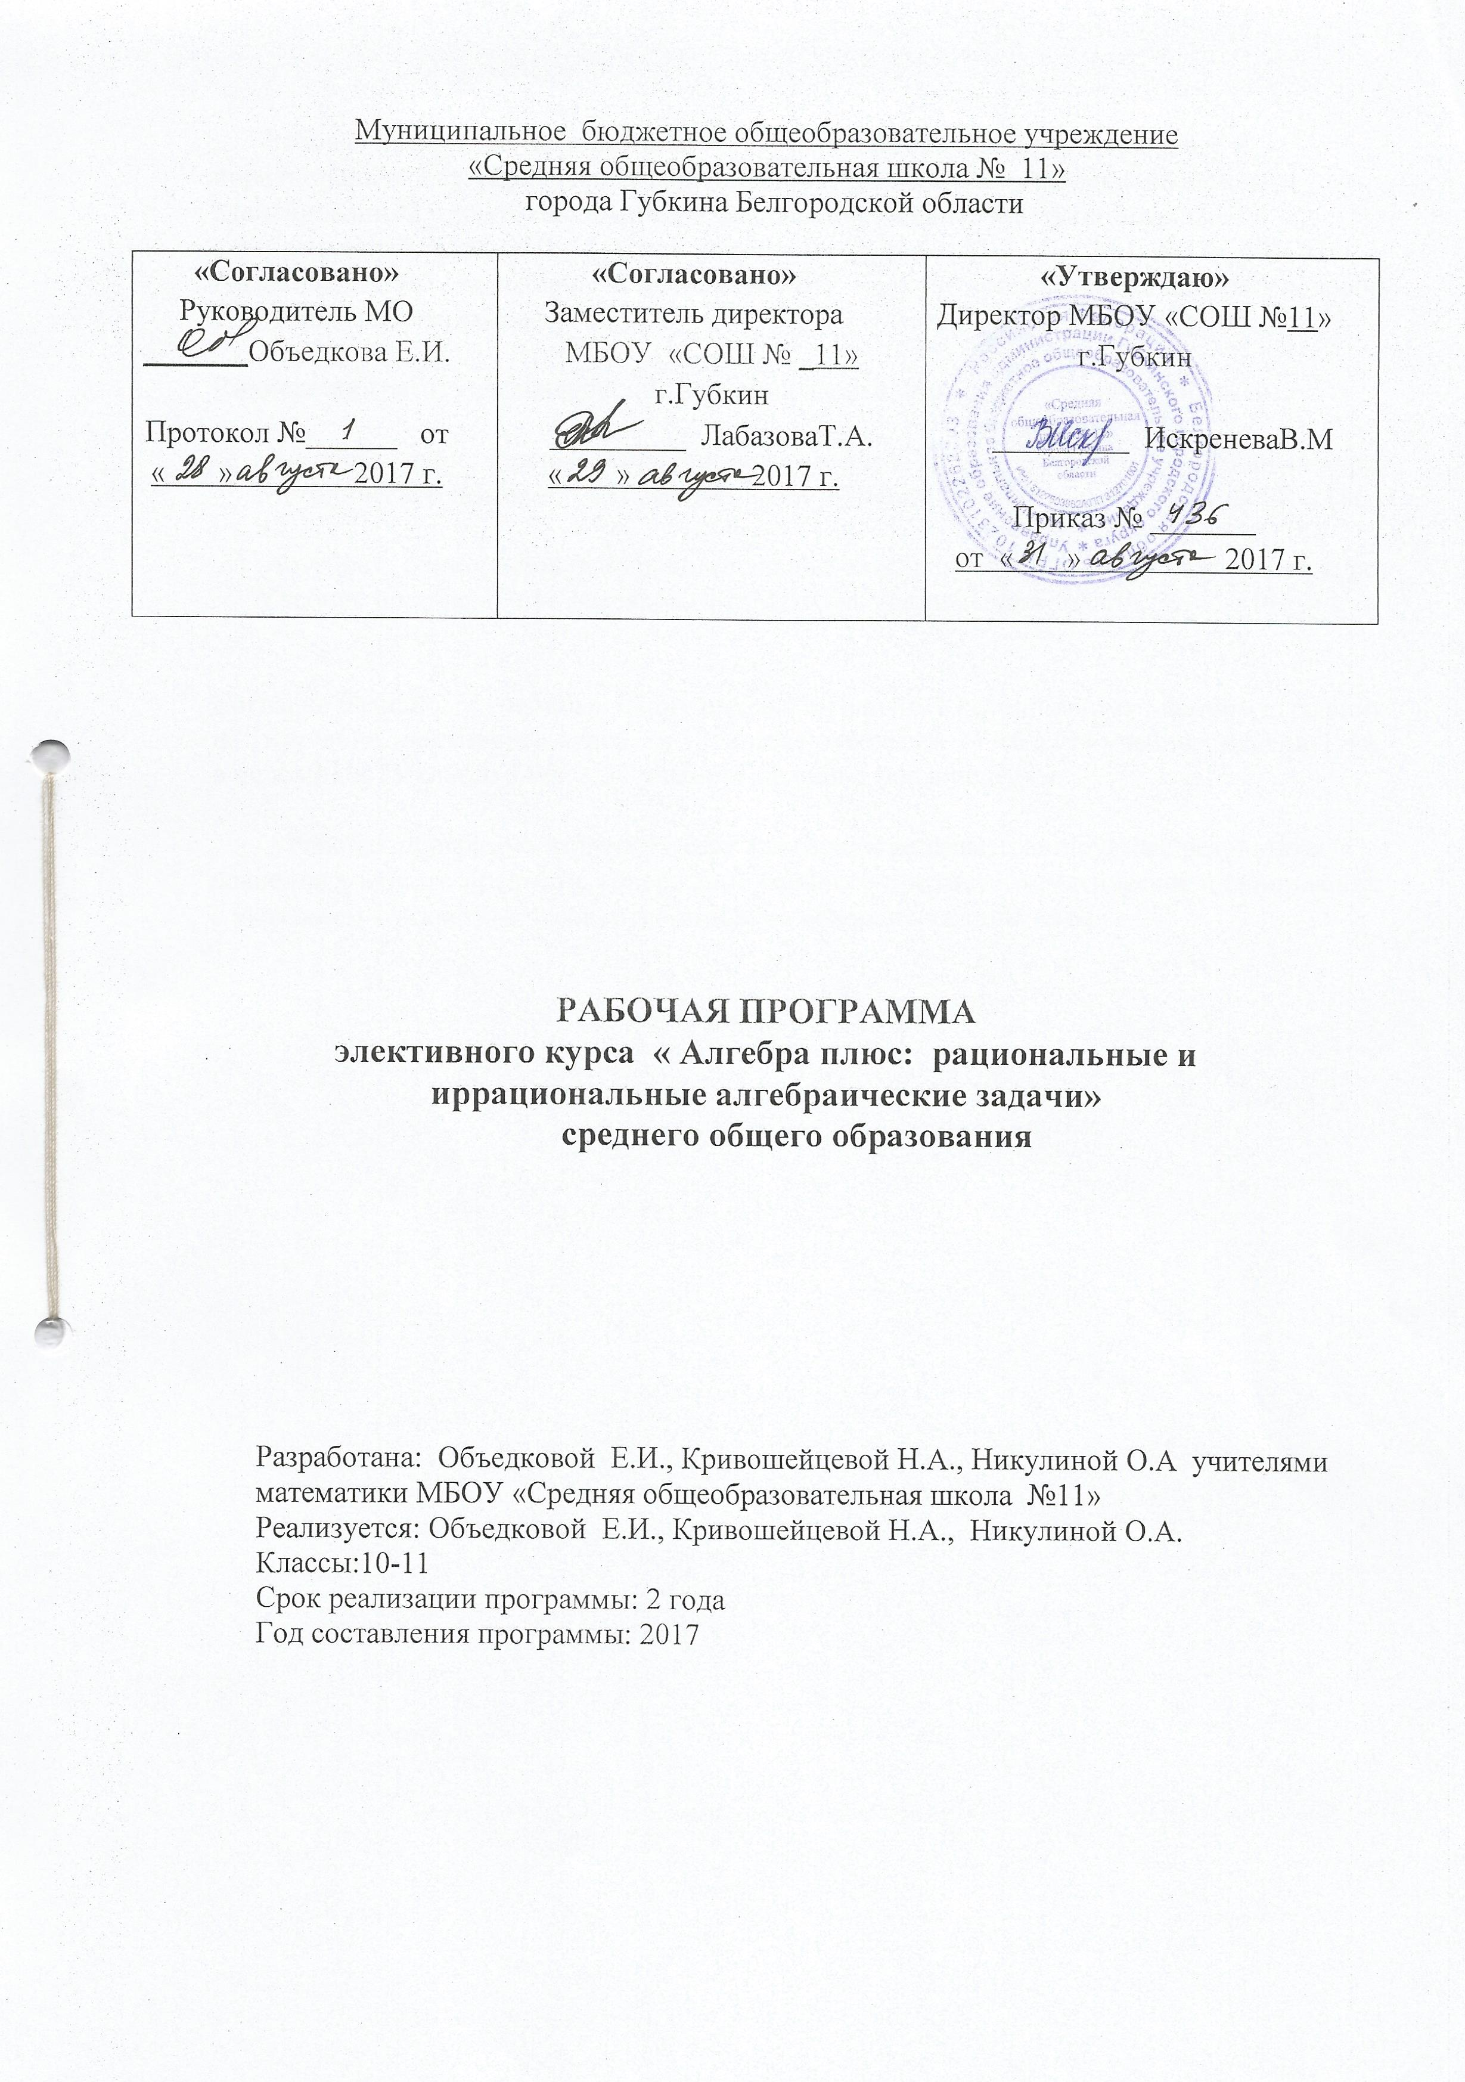
Рабочая программа по элективному курсу «Алгебра плюс: рациональные и иррациональные алгебраические задачи» для 10- 11 класса составлена на основе адаптированной программы «Алгебра плюс: рациональные и иррациональные алгебраические задачи»10- 11 класс учителя математики МБОУ «СОШ №13 с УИОП» Айзикович Анны Георгиевны и методиста МБУ «Научно - методичекий центр» Уколовой Светланы Владимировны.

Рабочая программа составлена для изучения элективного курса по учебникам:

.Алгебра+: рациональные и иррациональные алгебраические задачи. Элективный курс: Методическое пособие / А.Н.Земляков.- М.:БИНОМ. Лаборатория знаний, 2007.-118с.: ил.
.Алгебра+: рациональные и иррациональные алгебраические задачи. Элективный курс: Учебное пособие / А.Н.Земляков.- М.:БИНОМ. Лаборатория знаний, 2006.-319с. ил.

Согласно базисному учебному плану школы и годовому календарному учебному графику на изучение элективного курса в 10 классе отводится 34 часа (34 учебных недели-1 час в неделю), в 11 классе 34часа(34 учебные недели-1 час в неделю).

Рабочая программа включает в себя следующие разделы: планируемые результаты освоения учебного предмета; содержание учебного предмета; тематическое планирование с указанием количества часов, отводимых на освоение каждой темы.

Планируемые результаты освоения элективного курса
Предметные знания. Алгебраические задачи: уравнения, неравенства с переменными, системы, совокупности. Множества решений. Следование и равносильность задач.
Общее понятие задачи с параметрами. Суждения существования и всеобщности, кванторы. Логические задачи с параметрами. Координатная интерпретация задач с параметрами.
Многочлены и действия над ними. Деление с остатком, алгоритмы деления. Теорема Безу. Разложимые многочлены. Кратные корни. Число корней многочлена. Система и теорема Виета.
Элементы перечислительной комбинаторики: перестановки, сочетания, размещения, перестановки с повторениями. Формула Ньютона для степени бинома. Треугольник Паскаля.
Многочлены низших степеней (от второй до четвертой). Поиск корней и разложений. Теоремы Виета для квадратичных и кубических многочленов (уравнений). Формула Кардано— Тарталья,
Рациональные и иррациональные уравнения и неравенства. Методы замены и разложения. Метод интервалов, Метод эквивалентных переходов. Метод сведения к системам. Метод оценок. Использование монотонности. Схемы решения задач с модулями. Неравенства с двумя переменными — координатная интерпретация. Метод областей.
Уравнения и системы с несколькими переменными. Основные методы решения рациональных алгебраических систем с двумя переменными: подстановка, исключение переменных, замена, разложение, использование симметричности и ограниченности, оценок и монотонности. Системы с тремя переменными — основные методы.
Алгебраические задачи с параметрами. Основные методы решения и исследования: аналитический и координатный (метод «Оха»).
История алгебры как науки о выражениях и уравнениях (Кардано, Виет, Декарт, Ферма, Эйлер и др.).
Предметные умения, которыми должны овладеть учащиеся по изучении данного курса:
- умение проводить логически грамотные преобразования выражений и эквивалентные преобразования алгебраических задач (уравнений, неравенств, систем, совокупностей);
- умение использовать основные методы при решении алгебраических задач с различными классами функций (рациональными и иррациональными алгебраическими), в том числе: методы замены, разложения, подстановки, эквивалентных преобразований, использования симметрии, однородности, оценок, монотонности;
- умение понимать и правильно интерпретировать задачи с параметрами, логические и кванторные задачи; умение применять изученные методы исследования и решения задач с параметрами: аналитический и координатный.
Общеинтеллектуальные умения:
- умение анализировать различные задачи и ситуации, выделять главное, достоверное в той или иной информации;
- владение логическим, доказательным стилем мышления, умение логически обосновывать свои суждения;
- умение конструктивно подходить к предлагаемым зада-
- умение планировать и проектировать свою деятельность, проверять и оценивать ее результаты.
Общекультурные компетенции:
- понимание элементарной математики как неотъемлемой части математики, методы которой базируются на многих разделах математики высшей;
- понимание роли элементарной математики в развитии математики, роли математиков в развитии современной элементарной математики;
- восприятие математики как развивающейся фундаментальной науки, являющейся неотъемлемой составляющей науки, цивилизации, общечеловеческой культуры во взаимосвязи и взаимодействии с другими областями мировой культуры.

Содержание программы курса
Тема 1. Логика алгебраических задач
Элементарные алгебраические задача как предложения с переменными.
Множество решений задачи. Следование и равносильность (эквивалентность) задач.
Уравнения с переменными. Числовые неравенства и неравенства с переменной. Свойства числовых неравенств.
Сложные (составные) алгебраические задачи. Конъюнкция и дизъюнкция предложений. Системы и совокупности задач.
Алгебраические задачи с параметрами.
Логические задачи с параметрами. Задачи на следование и равносильность.
Интерпретация задач с параметрами на координатной плоскости.
Тема 2. Многочлены и полиномиальные алгебраические уравнения
Представление о целых рациональных алгебраических выражения. Многочлены над полями R,Q и над кольцом Z. Степень многочлена. Кольцо многочленов.
Делимость и деление многочленов с остатком. Алгоритмы деления с остатком.
Теорема Безу. Корни многочленов. Следствия из теоремы Безу: теоремы о делимости на двучлен и о числе корней многочленов. Кратные корни.
Полностью разложимые многочлены и система Виета. Общая теорема Виета.
Элементы перечислительной комбинаторики: перестановка, сочетания, размещения, перестановки с повторениями. Формула Ньютона для степени бинома. Треугольник Паскаля.
Квадратный трехчлен: линейная замена, график, корни, разложение, теорема Виета.
Квадратичные неравенств: метод интервалов и схема знаков квадратного трехчлена.
Кубические многочлены. Теорема о существовании корня у полинома нечетной степени. Угадывание корней и разложение.
Куб суммы/разности. Линейная замена и укороченное кубическое уравнение. Формула Кардано.
Графический анализ кубического уравнения х³+Ах=В. Неприводимый случай (три корня) и необходимость комплексных чисел.
Уравнения степени 4. Биквадратные уравнения. Представление о методе замены.
Линейная замена, основанная на симметрии.
Угадывание корней. Разложение. Метод неопределенных коэффициентов. Схема разложения Феррари.
Полиномиальные уравнения высших степеней. Понижение степени заменой и разложением. Теоремы о рациональных корнях многочленов с целыми коэффициентами.
Приемы установления иррациональности и рациональности чисел.
Тема 3. Рациональные алгебраические уравнения и неравенства.
Представление о рациональных алгебраических выражениях.
Симметрические, кососимметрические и возвратные многочлены и уравнения.
Дробно-рациональные алгебраические уравнения. Общая схема решения.
Метод замены при решении дробно-рациональных уравнений.
Дробно-рациональные алгебраические неравенства. Общая схема решения методом сведения к совокупностям систем.
Метод оценки. Использование монотонности. Метод замены при решении неравенств.
Неравенства с двумя переменными. Множества решений на координатной плоскости. Стандартные неравенства. Метод областей.
Тема 4. Рациональные алгебраические системы.
Уравнения с несколькими переменными. Рациональные уравнения с двумя переменными. Однородные уравнения с двумя переменными.
Рациональные алгебраические системы. Метод подстановки. Метод исключения переменной. Равносильные линейные преобразования систем.
Однородные системы уравнений с двумя переменными.
Замена переменных в системах уравнений.
Симметрические выражения от двух переменных. Теорема Варинга-Гаусса о представлении симметричных многочленов через элементарные. Рекуррентное представление сумм степеней через элементарные симметрические многочлены (от двух переменных).
Система Виета и симметрические системы с двумя переменными.
Метод разложения при решении систем уравнений.
Методы оценок и итераций при решении систем уравнений.
Оценка значений переменных.
Сведение уравнений к системам.
Системы с тремя переменными. Основные методы.
Системы Виеты с тремя переменными.
Тема 5. Иррациональные алгебраические задачи.
Представление об иррациональных алгебраических функциях. Понятие алгебраических и арифметических корней. Иррациональные алгебраические выражения и уравнения.
Уравнения с квадратными радикалами. Замена переменной. Замена с ограничениями.
Неэквивалентные преобразования. Сущность проверки.
Метод эквивалентных преобразований уравнений с квадратными радикалами.
Сведение иррациональных и рациональных уравнений к системам.
Освобождение от кубических радикалов.
Метод оценки. Использование монотонности. Использование однородности.
Иррациональные алгебраические неравенства. Почему неравенства с радикалами сложнее уравнений.
Эквивалентные преобразования неравенств. Стандартные схемы освобождения от радикалов в неравенствах (сведение к системам и совокупностям систем).
«Дробно-иррациональные» неравенства. Сведение к совокупностям систем.
Теорема о промежуточном значении непрерывной функции. Определение промежутков знакопостоянства непрерывных функций. Метод интервалов при решении иррациональных неравенств.
Замена при решении иррациональных неравенств.
Использование монотонности и оценок при решении неравенств.
Уравнения с модулями. Раскрытие модулей – стандартные схемы. Метод интервалов при раскрытии модулей.
Неравенства с модулями. Простейшие неравенства. Схемы освобождения от модулей в неравенствах.
Эквивалентные замены разностей модулей в разложенных и дробных неравенствах («правило знаков»).
Иррациональные алгебраические системы. Основные проблемы. Смешанные системы с двумя переменными.

Календарно-тематический планирование.

№ п/п | Наименование разделов, тем | 10класс | 11класс
1 | Логика алгебраических задач | 6часов | ------------------
2 | Многочлены и полиномиальные алгебраические уравнения | 22часов | ------------------
3 | Рациональные алгебраические уравнения и неравенства. | 6 часов | -----------------
4 | Рациональные алгебраические системы | ----------------- | 15часов
5 | Иррациональные алгебраические задачи | ------------------ | 19 часов
 | Всего | 34 | 34

